**ESCOLA MUNICIPAL**

MONTEIRO LOBATO

**TURMA** 402

**ANO** 2021

**PROFESSORA** Marta Helena

PROFESSOR(A): MARTA DISCIPLINA: PORTUGUÊS

**ATIVIDADE PARA 4° ANO DE ESCOLARIDADE DO MÊS DE AGOSTO  
SEMANA DE 3/08/2021 A 6/08/2021 ATIVIDADE No:1**

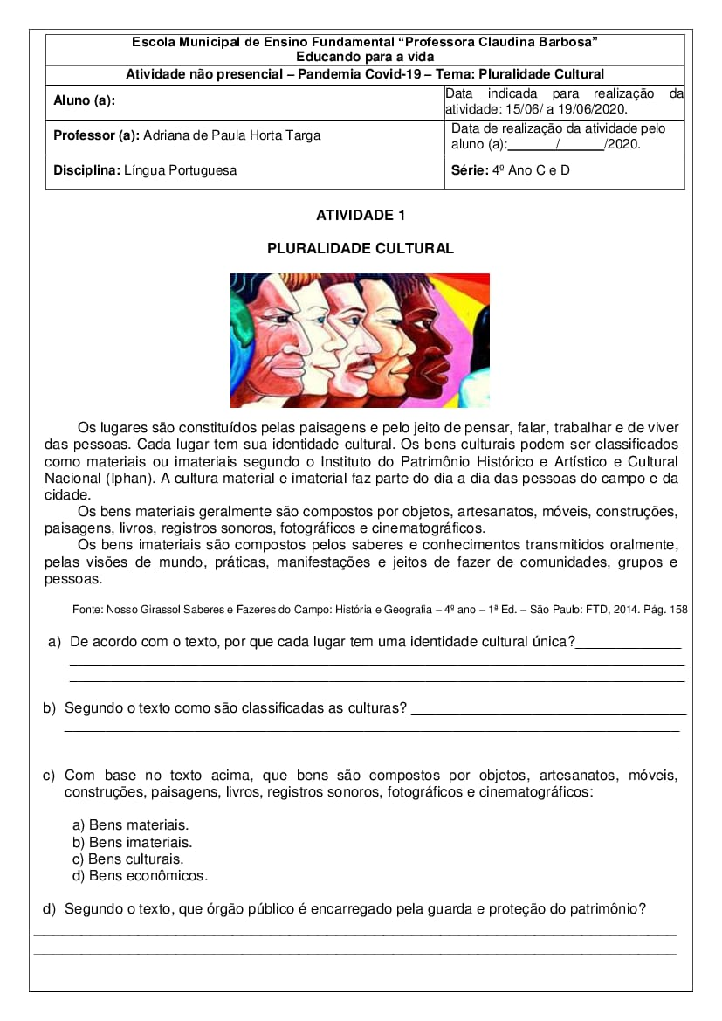

PROFESSOR(A): MARTA DISCIPLINA: MATEMÁTICA

**ATIVIDADE PARA 4° ANO DE ESCOLARIDADE DO MÊS DE AGOSTO  
SEMANA DE 3/08/2021 A 6/08/2021 ATIVIDADE No:2**

